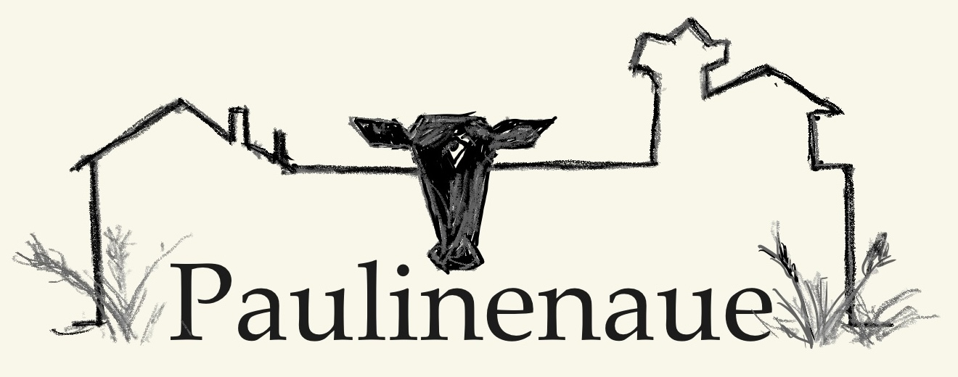
Öffentliche Sitzung der Gemeindevertretung
09. Februar 2026
19:00
Paulinen-Schänke (Speiseraum)

